Temat dnia ; ,,Jedziemy na wycieczkę”
1. Witajcie kochane dzieci, posłuchajcie piosenki: ,,Rodzinna wycieczka”
Śpiewamy piosenkę.
Link: https://www.youtube.com/watch?v=tlCH6BFEISg
Śpiewające Brzdące –,, Rodzinna wycieczka”
1. Wyjeżdżamy na wycieczkę
naszym samochodem,
kiedy siadam w foteliku
zaczynam przygodę.
Ref. Rodzinna wycieczka na czterech kółeczkach!
Zapinamy pasy, jedziemy na wczasy!

2. Droga wije się przez pola,
lasy i miasteczka,
z mostu widać jak
turyści płyną na łódeczkach.
Ref. Rodzinna wycieczka…

3. Na poboczu stoją znaki
jazdę ułatwiają,
dzięki nim podróżujący
cel swój osiągają.

2. Pytania do piosenki: czym dzieci jechały na wycieczkę?, co spotkały po drodze?, jaki ego koloru był samochód?, ile kół ma samochód.

3. Na rodzinną wycieczkę można jechać też pociągiem. Popatrzcie na ilustrację:

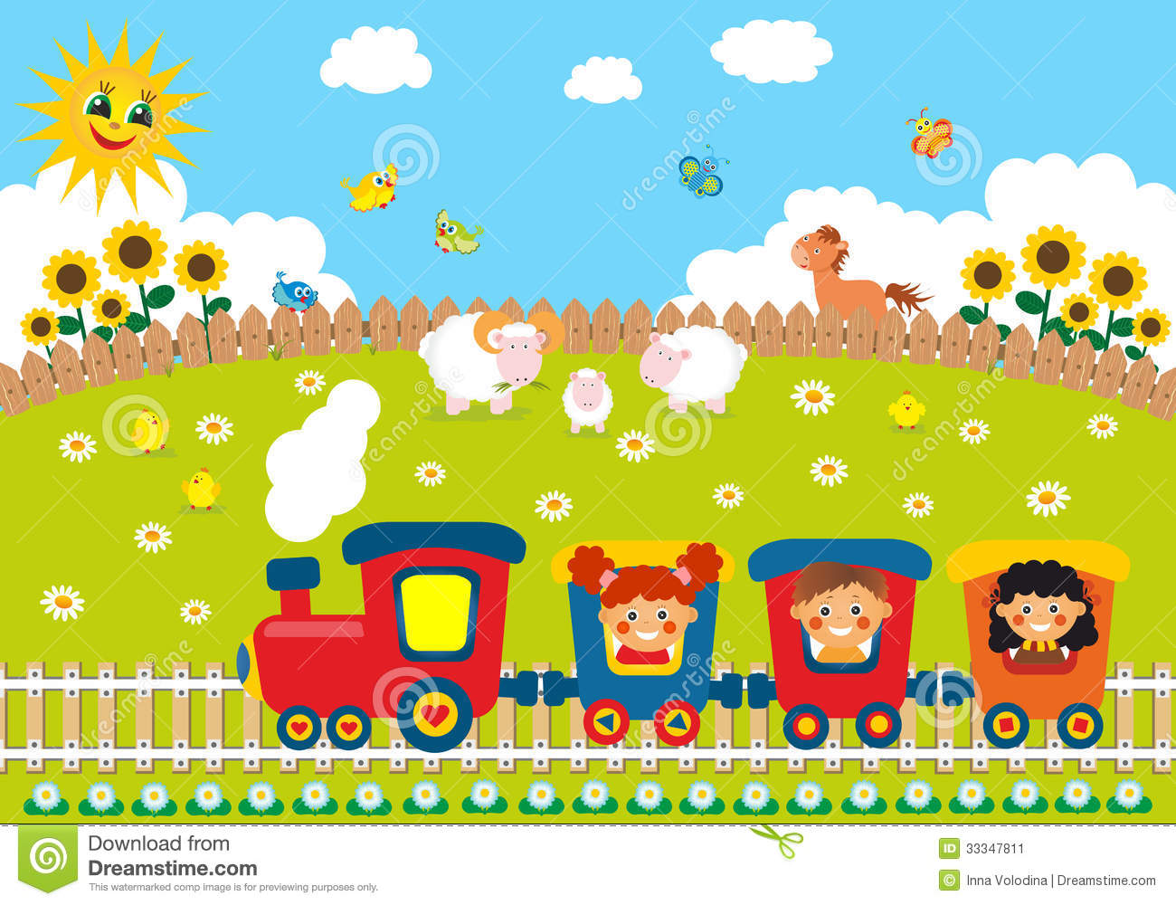
Grafika – Google
-Dzieci jadą pociągiem,
*pokażcie lokomotywę,
*policzcie wagoniki,
*ile dzieci jedzie pociągiem?
* kto jedzie w pierwszym wagonie?, a kto w drugim?, a kto w trzecim?
*Pokażcie małe i duże koła
* policzcie baranki, itp.( rodzice mogą zadawać jeszcze inne pytania do obrazka)

4. Zadanie – ,,mądry maluch” - znajdźcie 4 różnice w obrazkach

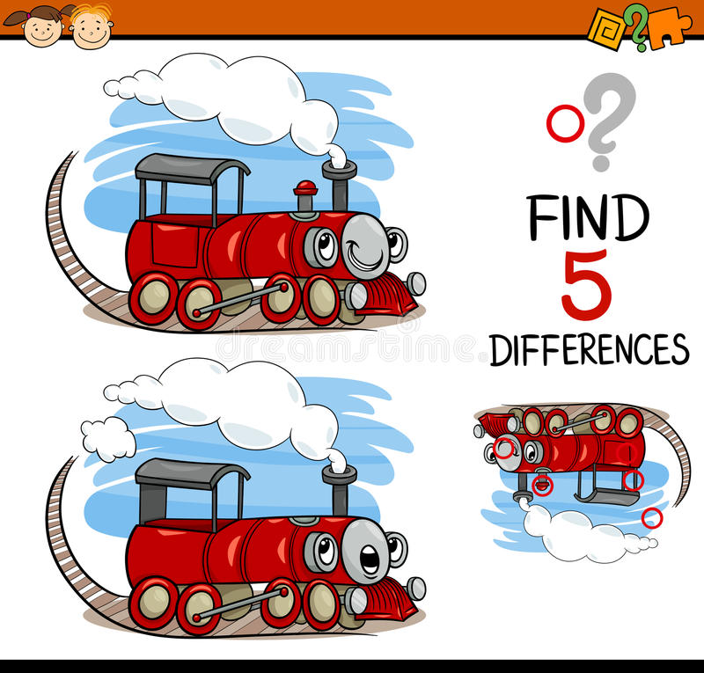
Grafika- Google
5. Zabawa ruchowa z rymowanką:
,, Hopsa-sa, oto ja- (podskoki i pokazują na siebie)
Nóżki dwie, rączki dwie-( pokazują części ciała)
Hopsa-sa, każdy wie,
Brzuszek, plecy, szyja , kark
Hopsa-sa, oto ja!
Głowa dwoje uszu ma
usta, oczy, czoło, nos
no i włosów całą moc.
Hopsa-sa oto ja!

6. Propozycja pracy plastycznej : POCIĄG z kartonu, rurek , papieru, sznurka
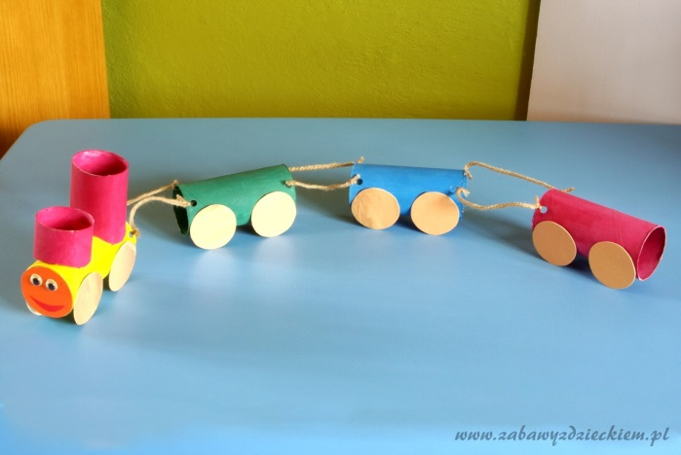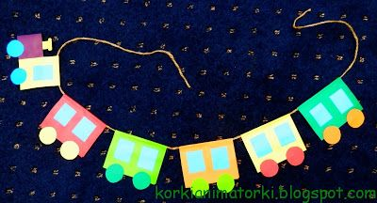

WESOŁEJ ZABAWY!

